**Tài liệu thiết kế và đặc tả giao diện**

## 

# Link figma

[Quản lý nguyên liệu – Figma](https://www.figma.com/file/OAPTRV4lj9UmHda47zrV3D/Qu%E1%BA%A3n-l%C3%BD-nguy%C3%AAn-li%E1%BB%87u?type=design&node-id=0-1&mode=design&t=T0oQCjAntWk5GuhX-0)

# Thiết kế giao diện

## Giao diện Đăng nhập

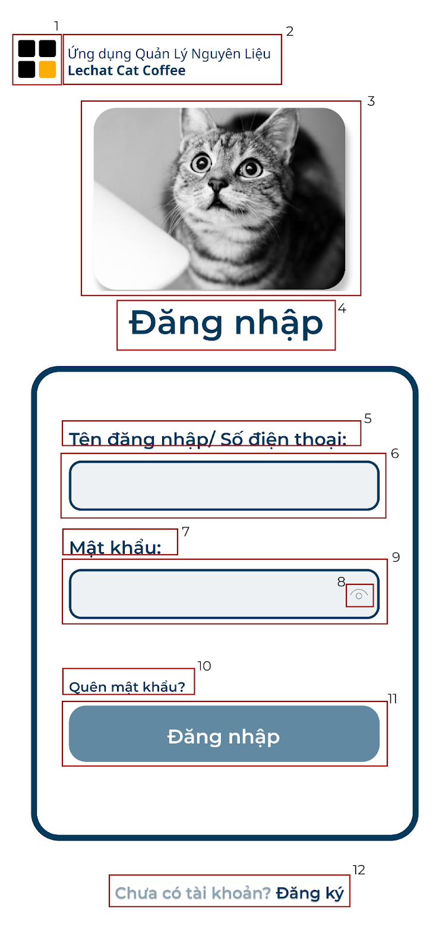

Hình 1 Màn hình chính của chức năng Đăng Nhập

|  |  |  |  |
| --- | --- | --- | --- |
| STT | Loại | Mô tả |  |
| 1 | Logo | Hiển thị: cứng như hình bên |  |
| 2 | Label | Hiển thị: cứng “Ứng dụng Quản Lý Nguyên Liệu Lechat Cat Coffee” như hình trên |  |
| 3 | Picture | Hiển thị: cứng như hình bên |  |
| 4 | Label | Hiển thị: cứng “Đăng nhập” như hình bên |  |
| 5 | Label | Hiển thị:  cứng “Tên đăng nhập/ Số điện thoại” như hình trên |  |
| 6 | Textbox | Hiển thị:  ô trống nhập tên đăng nhập hoặc số điện thoại |  |
| 7 | Label | Hiển thị:  cứng “Mật khẩu” như hình trên |  |
| 8 | Button | Hiển thị:  cứng như hình bên |  |
| 9 | Textbox | Hiển thị:  ô trống nhập mật khẩu |  |
| 10 | Button | Hiển thị:  cứng “Quên mật khẩu?” như hình bên | MÀN HÌNH QUÊN MẬT KHẨU |
| 11 | Button | Hiển thị:  cứng “Đăng nhập” như hình bên | MÀN HÌNH CHÍNH |
| 12 | Button | Hiển thị:  cứng “Chưa có tài khoản? Đăng ký” như hình bên | MÀN HÌNH ĐĂNG KÝ TÀI KHOẢN |

## https://lh7-us.googleusercontent.com/MWVPHHWvyDKHqBCcBRs3DA_IxR2o-UVK-WDNrEMjJ2kVhbQcPFB3fbuSBKHoh1kHsO65735SrDuywFXfc7lirsoCNEQWXXz1ZM81sA_RH6I8gsIVncaMCNhG_7zU65Zmt79ici0WYKSQx9B5delWF3AGiao diện màn hình đăng ký

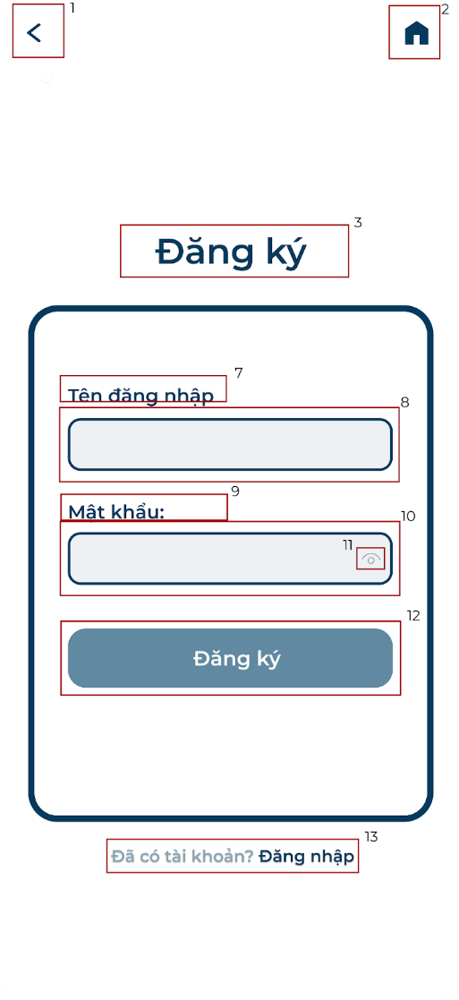

Hình 2 Màn hình đăng ký

|  |  |  |  |
| --- | --- | --- | --- |
| STT | Loại | Mô tả |  |
| 1 | Button | Hiển thị: cứng như hình bên | MÀN HÌNH ĐĂNG NHẬP |
| 2 | Button | Hiển thị: cứng như hình bên | MÀN HÌNH ĐĂNG NHẬP |
| 3 | Label | Hiển thị: cứng “Đăng ký” như hình bên |  |
| 4 | Label | Hiển thị:  cứng “Vui lòng nhập số điện thoại” như hình trên |  |
| 5 | Textbox | Hiển thị:  ô trống nhập số điện thoại |  |
| 6 | Button | Hiển thị:  cứng “Tiếp tục” như hình trên |  |
| 7 | Label | Hiển thị:  cứng “Tên đăng nhập” như hình bên |  |
| 8 | Textbox | Hiển thị:  ô trống nhập tên đăng nhập muốn tạo |  |
| 9 | Label | Hiển thị:  cứng “Mật khẩu” như hình bên |  |
| 10 | Textbox | Hiển thị:  ô trống nhập mật khẩu muốn tạo |  |
| 11 | Button | Hiển thị:  cứng như hình bên |  |
| 12 | Button | Hiển thị:  cứng “Đăng ký” như hình bên | MÀN HÌNH ĐĂNG NHẬP |
| 13 | Button | Hiển thị:  cứng “Đã có tài khoản? Đăng nhập” như hình bên | MÀN HÌNH ĐĂNG NHẬP |

## https://lh7-us.googleusercontent.com/CapsEUabl_oWKZTAr-7fSq6XdLGm_L8a22eA8y1o8DFUdVqAXoUo0vcDnWYZV9KeRkYzlAfVC7ZV4_VlCO6HX_ED7LdPcnywU1OmQsZ5HWTFrkHlhf39XPq0DcNf42DNi7UQWa8hcl_qmcm2g5_gQCEGiao diện màn hình quên mật khẩu

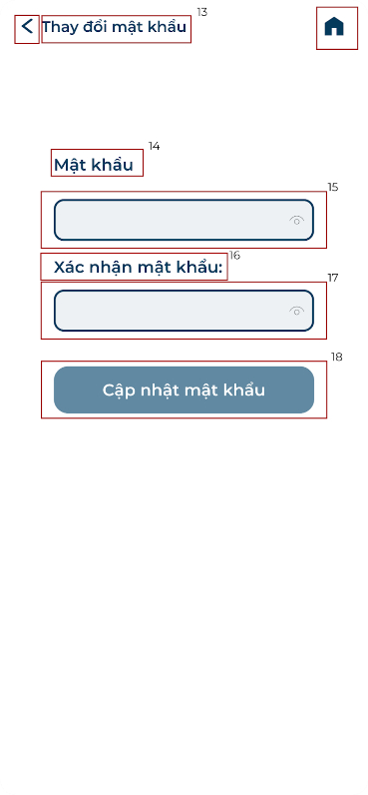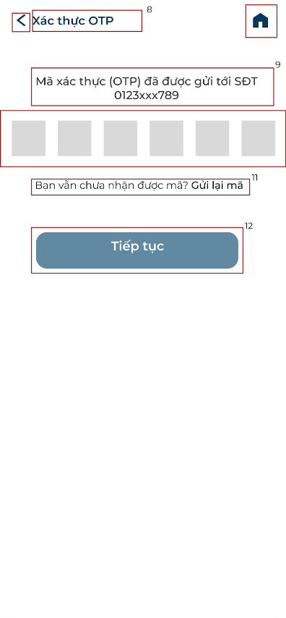

Hình 3 Màn hình Quên mật khẩu

|  |  |  |  |
| --- | --- | --- | --- |
| STT | Loại | Mô tả |  |
| 1 | Button | Hiển thị: cứng như hình bên  Sự kiện: khi nhấn vào, màn hình điều hướng đến màn hình đăng nhập | MÀN HÌNH ĐĂNG NHẬP |
| 2 | Label | Hiển thị:  cứng “Lấy lại mật khẩu” như hình trên |  |
| 3 | Button | Hiển thị: cứng như hình bên  Sự kiện: khi nhấn vào, màn hình điều hướng đến màn hình đăng nhập | MÀN HÌNH ĐĂNG NHẬP |
| 4 | Picture | Hiển thị:  cứng như hình trên |  |
| 5 | Label | Hiển thị:  cứng “Vui lòng nhập số điện thoại” như hình trên |  |
| 6 | Textbox | Hiển thị:  ô trống nhập số điện thoại đã đăng ký |  |
| 7 | Button | Hiển thị:  cứng “Tiếp tục” như hình bên  Sự kiện: khi nhấn vào, màn hình điều hướng đến màn hình xác thực OTP |  |
| 8 | Label | Hiển thị: cứng “Xác thực OTP” như hình bên |  |
| 9 | Label | Hiển thị:  cứng “Mã xác thực (OTP) đã được gửi tới SĐT 0123xxxx789” như hình bên |  |
| 10 | Textbox | Hiển thị:  ô trống nhập mã OTP |  |
| 11 | Label | Hiển thị:  cứng “Bạn vẫn chưa nhận được mã? Gửi lại mã” như hình bên |  |
| 12 | Button | Hiển thị:  cứng “Tiếp tục” như hình bên  Sự kiện: khi nhấn vào, màn hình điều hướng đến màn hình thay đổi mật khẩu |  |
| 13 | Label | Hiển thị:  cứng “Thay đổi mật khẩu” như hình bên |  |
| 14 | Label | Hiển thị:  cứng “Mật khẩu” như hình bên |  |
| 15 | Textbox | Hiển thị: ô trống nhập mật khẩu |  |
| 16 | Label | Hiển thị:  cứng “Xác nhận mật khẩu” như hình bên |  |
| 17 | Textbox | Hiển thị:  ô trống nhập lại mật khẩu |  |
| 18 | Button | Hiển thị:  cứng “Cập nhật mật khẩu” như hình bên  -Sự kiện : khi nhấn vào, mật khẩu mới được lưu thành công |  |

* 1. Giao diện màn hình Quản Lý tài khoản

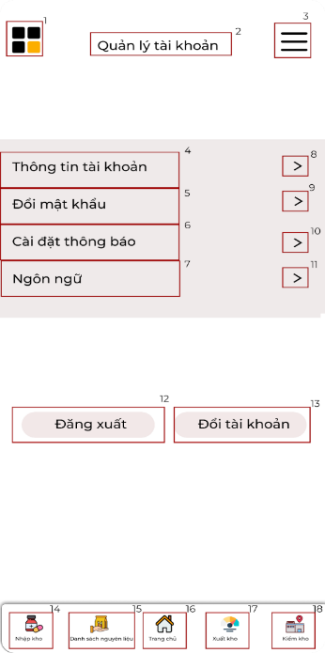

Hình 4 Giao diện màn hình quản lý tài khoản

|  |  |  |  |
| --- | --- | --- | --- |
| STT | Loại | Mô tả |  |
| 1 | Logo | Hiển thị: cứng như hình bên |  |
| 2 | Label | Hiển thị: cứng “Quản lý tài khoản” như hình bên |  |
| 3 | Icon | Hiển thị: cứng như hình bên |  |
| 4 | Label | Hiển thị: cứng “Thông tin tài khoản” như hình bên |  |
| 5 | Label | Hiển thị: cứng “Đổi mật khẩu” như hình bên |  |
| 8 | Button | Hiển thị: cứng như hình bên |  |
| 9 | Button | Hiển thị: cứng  như hình bên  Sự kiện: Khi nhấn vào,màn hình điều hướng đến màn hình đổi mật khẩu |  |
| 10 | Button | Hiển thị: cứng như hình bên |  |
| 11 | Button | Hiển thị: cứng như hình bên |  |
| 12 | Button | Hiển thị: cứng “Đăng xuất”  như hình bên  Sự kiện: Khi nhấn vào, hệ thống yêu cầu xác nhận đăng xuất |  |
| 13 | Button | Hiển thị: cứng “Đổi tài khoản” như hình bên |  |
| 14 | Button | Hiển thị: cứng “Nhập kho”  như hình bên  Sự kiện: Hệ thống di chuyển đến giao diện màn hình nhập kho | MÀN HÌNH NHẬP KHO |
| 15 | Button | Hiển thị: cứng “Danh sách nguyên liệu”  như hình bên  Sự kiện: Hệ thống di chuyển đến giao diện màn hình chính | MÀN HÌNH DANH SÁCH NGUYÊN LIỆU |
| 16 | Button | Hiển thị: cứng “Trang chủ”  như hình bên  Sự kiện: Hệ thống di chuyển đến giao diện màn hình chính | MÀN HÌNH CHÍNH |
| 17 | Button | Hiển thị: cứng “Xuất kho” như hình bên  Sự kiện: Hệ thống di chuyển đến giao diện xuất kho | MÀN HÌNH XUẤT KHO |
| 18 | Button | Hiển thị: cứng “Kiểm kho”  như hình bên  Sự kiện: Hệ thống di chuyển đến giao diện kiểm kho | MÀN HÌNH KIỂM KHO |

* 1. Giao diện chức năng Đổi Mật khẩu

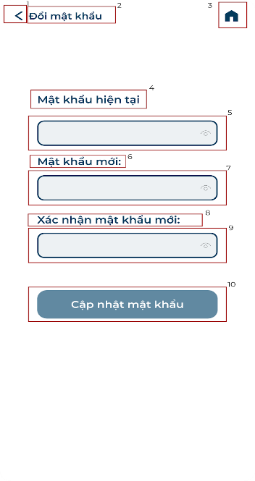

Hình 5 Giao diện đổi mật khẩu

|  |  |  |  |
| --- | --- | --- | --- |
| STT | Loại | Mô tả |  |
| 1 | Button | Hiển thị: cứng như hình bên  - Sự kiện : khi nhấn vào, màn hình điều hướng đến màn hình quản lý tài khoản | MÀN HÌNH QUẢN LÝ TÀI KHOẢN |
| 2 | Label | Hiển thị:  cứng “Đổi mật khẩu” như hình trên |  |
| 3 | Button | Hiển thị: cứng như hình bên  - Sự kiện : khi nhấn vào, màn hình điều hướng đến màn hình chính | MÀN HÌNH CHÍNH |
| 4 | Label | Hiển thị:  cứng “Mật khẩu hiện tại” như hình trên |  |
| 5 | Textbox | Hiển thị:  ô trống nhập mật khẩu hiện tại |  |
| 6 | Label | Hiển thị:  cứng “Mật khẩu mới” như hình bên |  |
| 7 | Textbox | Hiển thị: ô trống nhập mật khẩu mới |  |
| 8 | Label | Hiển thị:  cứng “Xác nhận mật khẩu mới” như hình bên |  |
| 9 | Textbox | Hiển thị:  ô trống nhập lại mật khẩu mới |  |
| 10 | Button | Hiển thị:  cứng “Cập nhật mật khẩu” như hình bên  Sự kiện: khi nhấn vào, mật khẩu mới được lưu thành công |  |

* 1. 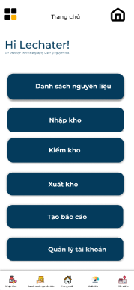Giao diện Màn hình chính

15

14

13

12

11

10

9

8

7

6

5

4

3

2

1

Hình 6 Màn hình chính

|  |  |  |  |
| --- | --- | --- | --- |
| STT | Loại | Mô tả |  |
| 1 | Logo | Hiển thị: cứng như hình bên | MÀN HÌNH CHÍNH |
| 2 | Text | Hiển thị: cứng “Trang chủ” như hình bên |  |
| 3 | Button | Hiển thị: cứng như hình bên |  |
| 4 | Text | Hiển thị:  cứng “HI LECHATER ! Xin chào đến với ứng dụng quản lý nguyên liệu” như hình trên |  |
| 5 | Button | Hiển thị:  cứng “Danh sách nguyên liệu”như hình bên |  |
| 6 | Button | Hiển thị:  cứng “Nhập kho “ như hình bên. |  |
| 7 | Button | Hiển thị:  cứng “Kiểm kho” như hình bên |  |
| 8 | Button | Hiển thị:  cứng “Xuất kho” như hình bên |  |
| 9 | Button | Hiển thị:  cứng “Tạo báo cáo” như hình bên |  |
| 10 | Button | Hiển thị:  cứng “Quản lý tài khoản” như hình bên |  |
| 11 | Button | Hiển thị:  cứng “Nhập kho” như hình bên | MÀN HÌNH NHẬP KHO |
| 12 | Button | Hiển thị:  cứng “Danh sách nguyên liệu” như hình bên | MÀN HÌNH DANH SÁCH NGUYÊN LIỆU |
| 13 | Button | Hiển thị : cứng “Trang chủ” như hình bên | MÀN HÌNH CHÍNH |
| 14 | Button | Hiển thị: cứng “Xuất kho” như hình bên | MÀN HÌNH XUẤT KHO |
| 15 | Button | Hiển thị: cứng “Kiểm kho” như hình bên | MÀN HÌNH KIỂM KHO |

## Giao diện Danh sách nguyên liệu

2

3

1

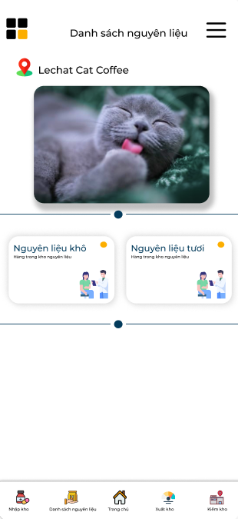

127

117

107

97

87

77

6

5

4

Hình 7 Danh sách nguyên liệu

|  |  |  |  |
| --- | --- | --- | --- |
| STT | Loại | Mô tả |  |
| 1 | Logo | Hiển thị: cứng như hình bên | MÀN HÌNH DANH SÁCH NGUYÊN LIỆU |
| 2 | Text | Hiển thị: cứng như hình bên |  |
| 3 | Button | Hiển thị: cứng như hình bên |  |
| 4 | Text | Hiển thị:  cứng “Lechat Cat Coffee” như hình trên |  |
| 5 | Picture | Hiển thị:  cứng như hình bên |  |
| 6 | Button | Hiển thị:  cứng “Nguyên liệu khô “ như hình bên. |  |
| 7 | Button | Hiển thị:  cứng “Nguyên liệu tươi” như hình bên |  |
| 8 | Button | Hiển thị:  cứng “Nhập kho” như hình bên | MÀN HÌNH NHẬP KHO |
| 9 | Button | Hiển thị:  cứng “Danh sách nguyên liệu” như hình bên | MÀN HÌNH DANH SÁCH NGUYÊN LIỆU |
| 10 | Button | Hiển thị:  cứng “Trang chủ” như hình bên | MÀN HÌNH CHÍNH |
| 11 | Button | Hiển thị:  cứng “Xuất kho” như hình bên | MÀN HÌNH XUẤT KHO |
| 12 | Button | Hiển thị:  cứng “Kiểm kho” như hình bên | MÀN HÌNH KIỂM KHO |

* 1. **Giao diện Phiếu thông tin nguyên liệu**

3

2

1

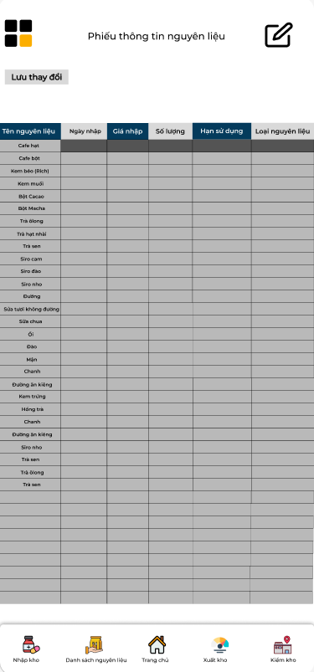

10

9

8

7

6

5

4

Hình 8 Màn hình phiếu thông tin nguyên liệu

|  |  |  |  |
| --- | --- | --- | --- |
| STT | Loại | Mô tả |  |
| 1 | Logo | Hiển thị: cứng như hình bên | MÀN HÌNH PHIẾU THÔNG TIN NGUYÊN LIỆU |
| 2 | Text | Hiển thị: cứng như hình bên |  |
| 3 | Button | Hiển thị: cứng như hình bên |  |
| 4 | Button | Hiển thị:  cứng “Lưu thay đổi” như hình trên |  |
| 5 | Button | Hiển thị:  cứng như hình bên |  |
| 6 | Button | Hiển thị:  cứng “Nhập kho” như hình bên. | MÀN HÌNH NHẬP KHO |
| 7 | Button | Hiển thị:  cứng “Danh sách nguyên liệu” như hình bên | MÀN HÌNH DANH SÁHC NGUYÊN LIỆU |
| 8 | Button | Hiển thị:  cứng “Trang chủ” như hình bên | MÀN HÌNH CHÍNH |
| 9 | Button | Hiển thị:  cứng “Xuất kho” như hình bên | MÀN HÌNH XUẤT KHO |
| 10 | Button | Hiển thị:  cứng “Kiểm kho” như hình bên | MÀN HÌNH KIỂM KHO |

## Giao diện chức năng Nhập kho

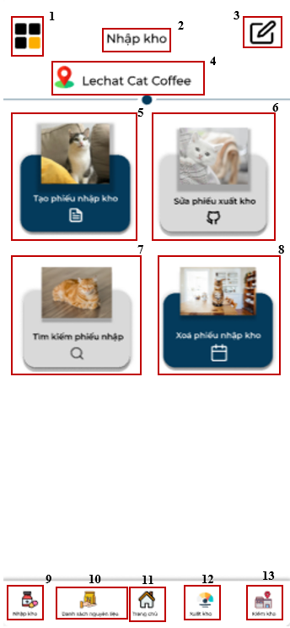

Hình 9 Chức năng nhập kho

|  |  |  |  |
| --- | --- | --- | --- |
| STT | Loại | Mô tả |  |
| 1 | Logo | Hiển thị: cứng như hình bên | MÀN HÌNH NHẬP KHO |
| 2 | Text | Hiển thị: cứng như hình bên |  |
| 3 | Button | Hiển thị: cứng như hình bên |  |
| 4 | Text | Hiển thị:  cứng “Lechat Cat Coffee” như hình trên |  |
| 5 | Button | Hiển thị:  cứng “Tạo phiếu nhập kho” như hình bên |  |
| 6 | Button | Hiển thị:  cứng “Sửa phiếu nhập kho “ như hình bên. |  |
| 7 | Button | Hiển thị:  cứng “Tìm kiếm phiếu nhập” như hình bên |  |
| 8 | Textbox | Hiển thị:  ô trống nhập tên đăng nhập muốn tạo |  |
| 9 | Button | Hiển thị:  cứng “Nhập kho” như hình bên | MÀN HÌNH NHẬP KHO |
| 10 | Button | Hiển thị:  cứng “Danh sách nguyên liệu” như hình bên | MÀN HÌNH DANH SÁCH NGUYÊN LIỆU |
| 11 | Button | Hiển thị:  cứng “Trang chủ” như hình bên | MÀN HÌNH CHÍNH |
| 12 | Button | Hiển thị:  cứng “Xuất kho” như hình bên | MÀN HÌNH XUẤT KHO |
| 13 | Button | Hiển thị:  cứng “Kiểm kho” như hình bên | MÀN HÌNH KIỂM KHO |

## 10. Giao diện màn hình xuất kho

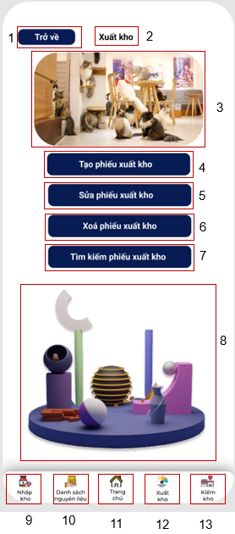

Hình 10 Màn hình xuất kho

|  |  |  |  |
| --- | --- | --- | --- |
| STT | Loại | Mô tả |  |
| 1 | Button | Hiển thị: cứng “ Trở về” như hình bên  Sự kiện: Khi nhấn “Trở về” hệ thống sẽ quay lại trang chủ |  |
| 2 | Label | Hiển thị: cứng như hình bên |  |
| 3 | Label | Hiển thị: cứng như hình bên |  |
| 4 | Button | Hiển thị: cứng “Tạo phiếu xuất kho” như hình bên |  |
| 5 | Button | Hiển thị: cứng “Sửa phiếu xuất kho” như hình bên |  |
| 6 | Button | Hiển thị: cứng “Xoá phiếu xuất kho” như hình bên |  |
| 7 | Button | Hiển thị: cứng “Tìm kiếm phiếu xuất kho” như hình bên |  |
| 8 | Label | Hiển thị: cứng như hình bên |  |
| 9 | Button | Hiển thị: cứng “Nhập kho”  như hình bên  Sự kiện: Hệ thống di chuyển đến giao diện nhập kho | MÀN HÌNH NHẬP KHO |
| 9 | Button | Hiển thị: cứng “Danh sách nguyên liệu” như hình bên  Sự kiện: Hệ thống di chuyển đến giao diện danh sách nguyên liệu | MÀN HÌNH DANH SÁCH NGUYÊN LIỆU |
| 10 | Button | Hiển thị: cứng “Trang chủ”  như hình bên  Sự kiện: Hệ thống di chuyển đến giao diện màn hình chính | MÀN HÌNH CHÍNH |
| 11 | Button | Hiển thị: cứng “Xuất kho” như hình bên  Sự kiện: Hệ thống di chuyển đến giao diện xuất kho | MÀN HÌNH XUẤT KHO |
| 12 | Button | Hiển thị: cứng “Kiểm kho”  như hình bên  Sự kiện: Hệ thống di chuyển đến giao diện kiểm kho | MÀN HÌNH KIỂM KHO |

## Tạo phiếu xuất kho

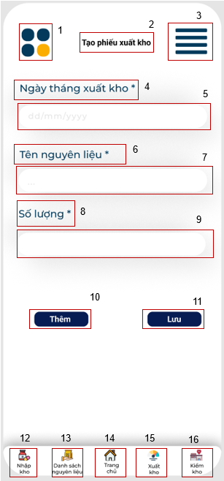

Hình 11 Tạo phiếu xuất kho

|  |  |  |  |
| --- | --- | --- | --- |
| STT | Loại | Mô tả |  |
| 1 | Logo | Hiển thị: cứng như hình bên |  |
| 2 | Button | Hiển thị: “Tạo phiếu xuất kho” như hình bên |  |
| 3 | Icon | Hiển thị: cứng như hình bên |  |
| 4 | Label | Hiển thị: cứng “Ngày tháng xuất kho”  như hình bên |  |
| 5 | Button | Hiển thị: cứng “khung dd/mm/yy”  như hình bên  Sự kiện: Khi nhập “Ngày tháng xuất kho” hệ thống sẽ tiếp tục yêu cầu nhập Số lượng nguyên liệu |  |
| 6 | Label | Hiển thị: cứng “Tên nguyên liệu”  như hình bên |  |
| 7 | Button | Hiển thị: cứng khung như hình bên  Sự kiện: Khi nhập Tên nguyên liệu hệ thống sẽ tiếp tục yêu cầu nhập Số lượng nguyên liệu |  |
| 8 | Label | Hiển thị: cứng “Số lượng”  như hình bên |  |
| 9 | Button | Hiển thị: cứng khung như hình bên  Sự kiện: Khi nhập Số lượng nguyên liệu hệ thống sẽ tiếp tục yêu cầu nhập Hạn sử dụng |  |
| 10 | Button | Hiển thị: cứng “Thêm” như hình bên  Sự kiện: Nhập mới lại ngày tháng, tên nguyên liệu, số lượng |  |
| 11 | Button | Hiển thị: cứng “Lưu” như hình bên |  |
| 12 | Button | Hiển thị: cứng “Nhập kho”  như hình bên  Sự kiện: Hệ thống di chuyển đến giao diện nhập kho | MÀN HÌNH NHẬP KHO |
| 13 | Button | Hiển thị: cứng “Danh sách nguyên liệu” như hình bên  Sự kiện: Hệ thống di chuyển đến giao diện danh sách nguyên liệu | MÀN HÌNH DANH SÁCH NGUYÊN LIỆU |
| 14 | Button | Hiển thị: cứng “Trang chủ”  như hình bên  Sự kiện: Hệ thống di chuyển đến giao diện màn hình chính | MÀN HÌNH CHÍNH |
| 15 | Button | Hiển thị: cứng “Xuất kho” như hình bên  Sự kiện: Hệ thống di chuyển đến giao diện xuất kho | MÀN HÌNH XUẤT KHO |
| 16 | Button | Hiển thị: cứng “Kiểm kho”  như hình bên  Sự kiện: Hệ thống di chuyển đến giao diện kiểm kho | MÀN HÌNH KIỂM KHO |

## Giao diện Sửa phiếu xuất kho

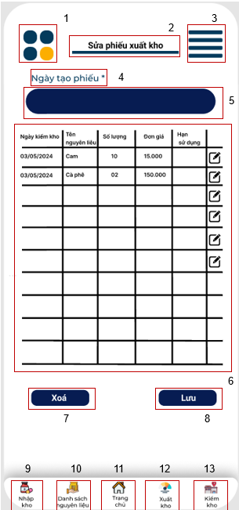

Hình 12 Sửa phiếu xuất kho

|  |  |  |  |
| --- | --- | --- | --- |
| STT | Loại | Mô tả |  |
| 1 | Logo | Hiển thị: cứng như hình bên |  |
| 2 | Label | Hiển thị: “Sửa phiếu xuất kho ” như hình bên |  |
| 3 | Icon | Hiển thị: cứng như hình bên |  |
| 4 | Label | Hiển thị: cứng “Ngày tạo phiếu” như hình bên |  |
| 5 | Button | Hiển thị: cứng “khung dd/mm/yy”  như hình bên  Sự kiện: Khi nhập “Ngày tháng xuất kho” hệ thống sẽ hiển thị bảng xuất kho ngày được nhập |  |
| 6 | Label | Hiển thị: cứng như hình bên |  |
| 7 | Button | Hiển thị: cứng “ Xoá” như hình bên |  |
| 8 | Button | Hiển thị: cứng “ Lưu” như hình bên |  |
| 9 | Button | Hiển thị: cứng “Nhập kho”  như hình bên  Sự kiện: Hệ thống di chuyển đến giao diện nhập kho | MÀN HÌNH NHẬP KHO |
| 10 | Button | Hiển thị: cứng “Danh sách nguyên liệu” như hình bên  Sự kiện: Hệ thống di chuyển đến giao diện danh sách nguyên liệu | MÀN HÌNH DANH SÁCH NGUYÊN LIỆU |
| 11 | Button | Hiển thị: cứng “Trang chủ”  như hình bên  Sự kiện: Hệ thống di chuyển đến giao diện màn hình chính | MÀN HÌNH CHÍNH |
| 12 | Button | Hiển thị: cứng “Xuất kho” như hình bên  Sự kiện: Hệ thống di chuyển đến giao diện xuất kho | MÀN HÌNH XUẤT KHO |
| 13 | Button | Hiển thị: cứng “Kiểm kho”  như hình bên  Sự kiện: Hệ thống di chuyển đến giao diện kiểm kho | MÀN HÌNH KIỂM KHO |

## Giao diện xoá phiếu xuất kho

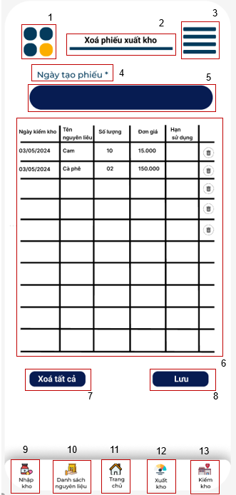

Hình 13 Xoá phiếu xuất kho

|  |  |  |  |
| --- | --- | --- | --- |
| STT | Loại | Mô tả |  |
| 1 | Logo | Hiển thị: cứng như hình bên |  |
| 2 | Label | Hiển thị: “Xoá phiếu xuất kho ” như hình bên |  |
| 3 | Icon | Hiển thị: cứng như hình bên |  |
| 4 | Label | Hiển thị: cứng “Ngày tạo phiếu” như hình bên |  |
| 5 | Button | Hiển thị: cứng “khung dd/mm/yyyy”  như hình bên  Sự kiện: Khi nhập “Ngày tháng xuất kho” hệ thống sẽ hiển thị bảng xuất kho ngày được nhập |  |
| 6 | Label | Hiển thị: cứng như hình bên |  |
| 7 | Button | Hiển thị: cứng “ Xoá tất cả” như hình bên  Sự kiện: Khi nhấn “Xoá tất cả” hệ thống sẽ xoá toàn bộ dữ liệu bảng |  |
| 8 | Button | Hiển thị: cứng “ Lưu” như hình bên  Sự kiện: Hệ thống lưu thông tin phiếu xuất đã xoá |  |
| 9 | Button | Hiển thị: cứng “Nhập kho”  như hình bên  Sự kiện: Hệ thống di chuyển đến giao diện nhập kho | MÀN HÌNH NHẬP KHO |
| 10 | Button | Hiển thị: cứng “Danh sách nguyên liệu” như hình bên  Sự kiện: Hệ thống di chuyển đến giao diện danh sách nguyên liệu | MÀN HÌNH DANH SÁCH NGUYÊN LIỆU |
| 11 | Button | Hiển thị: cứng “Trang chủ”  như hình bên  Sự kiện: Hệ thống di chuyển đến giao diện màn hình chính | MÀN HÌNH CHÍNH |
| 12 | Button | Hiển thị: cứng “Xuất kho” như hình bên  Sự kiện: Hệ thống di chuyển đến giao diện xuất kho | MÀN HÌNH XUẤT KHO |
| 13 | Button | Hiển thị: cứng “Kiểm kho”  như hình bên  Sự kiện: Hệ thống di chuyển đến giao diện kiểm kho | MÀN HÌNH KIỂM KHO |

## Giao diện Tìm kiếm phiếu xuất kho

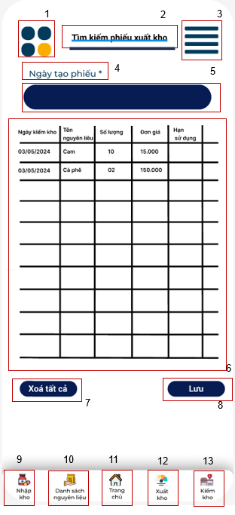

Hình 14 Tìm kiếm phiếu xuất kho

|  |  |  |  |
| --- | --- | --- | --- |
| STT | Loại | Mô tả |  |
| 1 | Logo | Hiển thị: cứng như hình bên |  |
| 2 | Label | Hiển thị: “Tìm kiếm phiếu xuất kho ” như hình bên |  |
| 3 | Icon | Hiển thị: cứng như hình bên |  |
| 4 | Label | Hiển thị: cứng “Ngày tạo phiếu” như hình bên |  |
| 5 | Button | Hiển thị: cứng “khung dd/mm/yyyy”  như hình bên  Sự kiện: Khi nhập “Ngày tháng xuất kho” hệ thống sẽ hiển thị bảng xuất kho ngày được nhập |  |
| 6 | Label | Hiển thị: cứng như hình bên |  |
| 7 | Button | Hiển thị: cứng “ Xoá tất cả” như hình bên |  |
| 8 | Button | Hiển thị: cứng “ Lưu” như hình bên |  |
| 9 | Button | Hiển thị: cứng “Nhập kho”  như hình bên  Sự kiện: Hệ thống di chuyển đến giao diện nhập kho | MÀN HÌNH NHẬP KHO |
| 10 | Button | Hiển thị: cứng “Danh sách nguyên liệu” như hình bên  Sự kiện: Hệ thống di chuyển đến giao diện danh sách nguyên liệu | MÀN HÌNH DANH SÁCH NGUYÊN LIỆU |
| 11 | Button | Hiển thị: cứng “Trang chủ”  như hình bên  Sự kiện: Hệ thống di chuyển đến giao diện màn hình chính | MÀN HÌNH CHÍNH |
| 12 | Button | Hiển thị: cứng “Xuất kho” như hình bên  Sự kiện: Hệ thống di chuyển đến giao diện xuất kho | MÀN HÌNH XUẤT KHO |
| 13 | Button | Hiển thị: cứng “Kiểm kho”  như hình bên  Sự kiện: Hệ thống di chuyển đến giao diện kiểm kho | MÀN HÌNH KIỂM KHO |

## Giao diện chức năng Kiểm kho

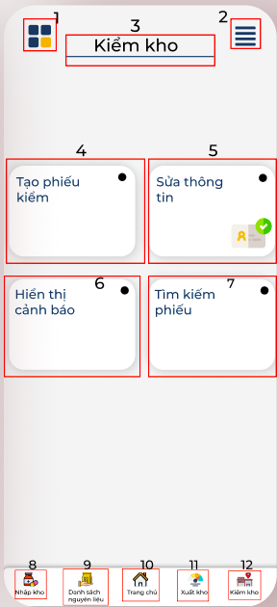

Hình 15 Kiểm kho

|  |  |  |  |
| --- | --- | --- | --- |
| STT | Loại | Mô tả |  |
| 1 | Logo | Hiển thị: cứng như hình bên |  |
| 2 | Button | Hiển thị: cứng tính năng của ứng dụng như hình bên |  |
| 3 | Label | Hiển thị: cứng “Kiểm kho” như hình bên |  |
| 4 | Label | Hiển thị: cứng “Tạo phiếu kiểm”  như hình bên |  |
| 5 | Label | Hiển thị: cứng “Sửa thông tin”  như hình bên |  |
| 6 | Label | Hiển thị: cứng “Hiển thị cảnh báo”  như hình bên |  |
| 7 | Label | Hiển thị: cứng “Tìm kiếm phiếu”  như hình bên | MÀN HÌNH NHẬP KHO |
| 8 | Button | Hiển thị: cứng “Nhập kho”  như hình bên  Sự kiện: Hệ thống di chuyển đến giao diện nhập kho | MÀN HÌNH DANH SÁCH NGUYÊN LIỆU |
| 9 | Button | Hiển thị: cứng “Danh sách nguyên liệu” như hình bên  Sự kiện: Hệ thống di chuyển đến giao diện danh sách nguyên liệu | MÀN HÌNH DANH SÁCH NGUYÊN LIỆU |
| 10 | Button | Hiển thị: cứng “Trang chủ”  như hình bên  Sự kiện: Hệ thống di chuyển đến giao diện màn hình chính | MÀN HÌNH CHÍNH |
| 11 | Button | Hiển thị: cứng “Xuất kho” như hình bên  Sự kiện: Hệ thống di chuyển đến giao diện xuất kho | MÀN HÌNH XUẤT KHO |
| 12 | Button | Hiển thị: cứng “Kiểm kho”  như hình bên  Sự kiện: Hệ thống di chuyển đến giao diện kiểm kho | MÀN HÌNH KIỂM KHO |

## Giao diện tạo phiếu kiểm kho

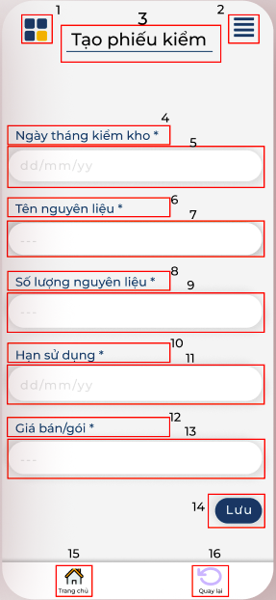

Hình 16 Tạo phiếu kiểm kho

|  |  |  |  |
| --- | --- | --- | --- |
| STT | Loại | Mô tả |  |
| 1 | Logo | Hiển thị: cứng như hình bên |  |
| 2 | Button | Hiển thị: cứng tính năng của ứng dụng như hình bên |  |
| 3 | Label | Hiển thị: cứng “Tạo phiếu kiểm” như hình bên |  |
| 4 | Label | Hiển thị: cứng “Ngày tháng kiểm kho”  như hình bên |  |
| 5 | Button | Hiển thị: cứng “khung dd/mm/yy”  nhập ngày tháng như hình bên  Sự kiện: khi nhấn vào dd/mm/yy hệ thống sẽ yêu cầu nhập “Ngày tháng kiểm kho” |  |
| 6 | Label | Hiển thị: cứng “Tên nguyên liệu”  như hình bên |  |
| 7 | Button | Hiển thị: cứng “khung - - -”  như hình bên  Sự kiện: khi nhấn vào hệ thống sẽ yêu cầu nhập “Tên nguyên liệu” |  |
| 8 | Label | Hiển thị: cứng “Số lượng nguyên liệu”  như hình bên |  |
| 9 | Button | Hiển thị: cứng “khung - - -” như hình bên  Sự kiện: khi nhấn vào hệ thống sẽ yêu cầu nhập “Số lượng nguyên liệu” |  |
| 10 | Label | Hiển thị: cứng “Hạn sử dụng”  như hình bên |  |
| 11 | Button | Hiển thị: cứng “khung dd/mm/yy”  như hình bên  Sự kiện: khi nhấn vào dd/mm/yy hệ thống sẽ yêu cầu nhập “Hạn sử dụng” |  |
| 12 | Label | Hiển thị: cứng “Giá bán/gói”  như hình bên |  |
| 13 | Button | Hiển thị: cứng “ khung - - -” như hình bên  Sự kiện:khi nhấn vào hệ thống sẽ yêu cầu nhập “ Giá bán/gói” |  |
| 14 | Button | Hiển thị: cứng “ In phiếu” như hình bên |  |
| 15 | Button | Hiển thị: cứng “ Lưu” như hình bên |  |
| 16 | Button | Hiển thị: cứng “ Trang chủ ” như hình bên  Sự kiện: Khi nhấn vào, hệ thống điều hướng đến màn hình chính | MÀN HÌNH CHÍNH |
| 17 | Button | Hiển thị: cứng “ Thoát lại” như hình bên |  |

## Sửa thông tin phiếu kiểm

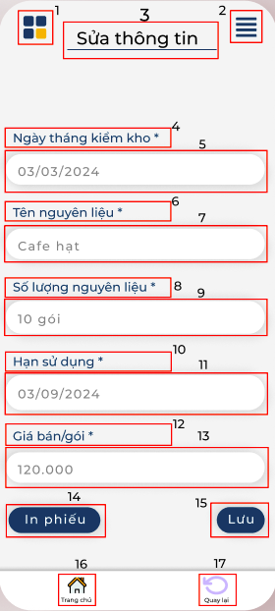

Hình 17 Sửa thông tin

|  |  |  |  |
| --- | --- | --- | --- |
| STT | Loại | Mô tả |  |
| 1 | Logo | Hiển thị: cứng như hình bên |  |
| 2 | Button | Hiển thị: cứng tính năng của ứng dụng như hình bên |  |
| 3 | Label | Hiển thị: cứng “Sửa thông tin” như hình bên |  |
| 4 | Label | Hiển thị: cứng “Ngày tháng kiểm kho”  như hình bên |  |
| 5 | Button | Hiển thị: cứng “khung dd/mm/yy”  như hình bên  Sự kiện: Khi nhấn vào sẽ được sửa “Ngày tháng kiểm kho” |  |
| 6 | Label | Hiển thị: cứng “Tên nguyên liệu”  như hình bên |  |
| 7 | Button | Hiển thị: cứng “khung - - -”  như hình bên  Sự kiện:  Khi nhấn vào sẽ được sửa “Tên nguyên liệu” |  |
| 8 | Label | Hiển thị: cứng “Số lượng nguyên liệu”  như hình bên |  |
| 9 | Button | Hiển thị: cứng “khung - - -” như hình bên  Sự kiện:  Khi nhấn vào sẽ được sửa “Số lượng nguyên liệu” |  |
| 10 | Label | Hiển thị: cứng “Hạn sử dụng”  như hình bên |  |
| 11 | Button | Hiển thị: cứng “khung dd/mm/yy”  như hình bên  Sự kiện:  Khi nhấn vào sẽ được sửa “Hạn sử dụng” |  |
| 12 | Label | Hiển thị: cứng “Giá bán/gói”  như hình bên |  |
| 13 | Button | Hiển thị: cứng “ khung - - -” như hình bên  Sự kiện:  Khi nhấn vào sẽ được sửa “Giá bán/gói” |  |
| 14 | Button | Hiển thị: cứng “ In phiếu” như hình bên |  |
| 15 | Button | Hiển thị: cứng “ Lưu” như hình bên |  |
| 16 | Button | Hiển thị: cứng “ Trang chủ ” như hình bên  Sự kiện: Khi nhấn vào, hệ thống điều hướng đến màn hình chính | MÀN HÌNH CHÍNH |
| 17 | Button | Hiển thị: cứng “ Quay lại” như hình bên | MÀN HÌNH KIỂM KHO |

## Giao diện phiếu kiểm kho

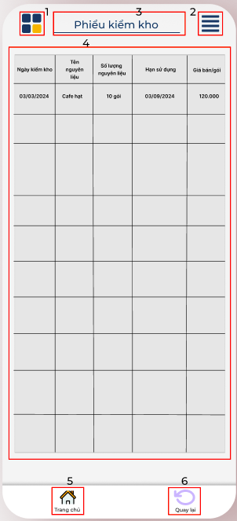

Hình 18 Giao diện phiếu kiểm kho

|  |  |  |  |
| --- | --- | --- | --- |
| STT | Loại | Mô tả |  |
| 1 | Logo | Hiển thị: cứng như hình bên |  |
| 2 | Button | Hiển thị: cứng tính năng của ứng dụng như hình bên |  |
| 3 | Label | Hiển thị: cứng “ Phiếu kiểm kho” |  |
| 4 | Label | Hiển thị:  cứng phiếu kiểm kho như hình bên |  |
| 5 | Button | Hiển thị: cứng “Trang chủ”  như hình bên  Sự kiện: Khi nhấn vào, hệ thống điều hướng đến màn hình chính | MÀN HÌNH CHÍNH |
| 6 | Button | Hiển thị: cứng “Quay lại”  như hình bên |  |

## Giao diện chức năng Hiển thị cảnh báo

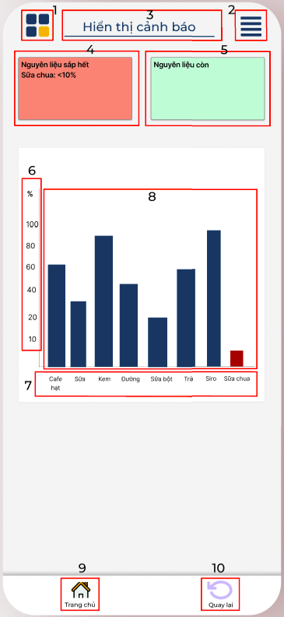

Hình 19 Hiển thị cảnh báo

|  |  |  |  |
| --- | --- | --- | --- |
| STT | Loại | Mô tả |  |
| 1 | Logo | Hiển thị: cứng như hình bên |  |
| 2 | Button | Hiển thị: cứng tính năng của ứng dụng như hình bên |  |
| 3 | Label | Hiển thị: cứng “ Hiển thị cảnh báo” như hình bên |  |
| 4 | Label | Hiển thị:  cứng nguyên liệu sắp hết |  |
| 5 | Label | Hiển thị: cứng nguyên liệu còn |  |
| 6 | Label | Hiển thị: cứng % của nguyên liệu như hình bên |  |
| 7 | Label | Hiển thị: cứng tên  nguyên liệu như hình bên |  |
| 8 | Label | Hiển thị: cứng đồ thị cảnh báo nguyên liệu như hình bên |  |
| 9 | Button | Hiển thị: cứng “ Trang chủ” như hình bên  Sự kiện: Khi nhấn vào, hệ thống điều hướng đến màn hình chính | MÀN HÌNH CHÍNH |
| 10 | Button | Hiển thị: cứng”Quay lại” như hình bên |  |

## Tạo báo cáo định kì

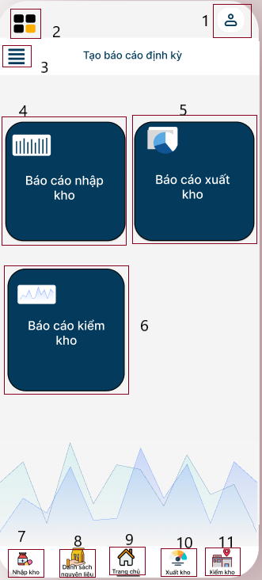

Hình 20 Tạo báo cáo định kỳ

|  |  |  |  |
| --- | --- | --- | --- |
| STT | Loại | Mô tả |  |
| 1 | icon | Hiển thị: các chức năng của người dùng |  |
| 2 | Logo | Hiển thị: cứng như hình bên |  |
| 3 | Button | Hiển thị: cứng tính năng của ứng dụng như hình bên |  |
| 4 | Button | Hiển thị:  cứng “Báo cáo nhập kho”  như hình bên | MÀN HÌNH BÁO CÁO NHẬP KHO |
| 5 | Button | Hiển thị:  cứng “Báo cáo xuất kho”  như hình bên | MÀN HÌNH BÁO CÁO XUẤT KHO |
| 6 | Button | Hiển thị:  cứng “Báo cáo kiểm kho”  như hình bên | MÀN HÌNH BÁO CÁO KIỂM KHO |
| 7 | Label | Hiển thị: cứng “Nhập kho”  như hình bên  Sự kiện: Khi bấm “Nhập kho” hệ thống sẽ hiển thị màn hình nhập kho | MÀN HÌNH NHẬP KHO |
| 8 | Label | Hiển thị: cứng “Danh sách nguyên liệu” như hình bên  Sự kiện: Khi bấm “Danh sách nguyên liệu” hệ thống sẽ hiển thị màn hình danh sách nguyên liệu | MÀN HÌNH DANH SÁCH NGUYÊN LIỆU |
| 9 | Label | Hiển thị: cứng “Trang chủ”  như hình bên  Sự kiện: Khi bấm “Trang chủ” hệ thống sẽ hiển thị màn hình chính | MÀN HÌNH CHÍNH |
| 10 | Label | Hiển thị: cứng “Xuất kho”  như hình bên  Sự kiện: Khi bấm “Xuất kho” hệ thống sẽ hiển thị màn hình xuất kho | MÀN HÌNH XUẤT KHO |
| 11 | Label | Hiển thị: cứng “Kiểm kho”  như hình bên  Sự kiện: Khi bấm “Kiểm kho” hệ thống sẽ hiển thị màn hình kiểm kho | MÀN HÌNH KIỂM KHO |

## Giao diện báo cáo Nhập kho/ Kiểm kho/Xuất kho

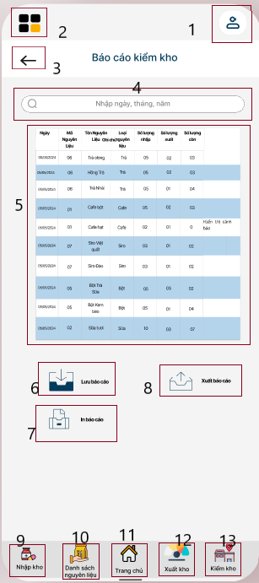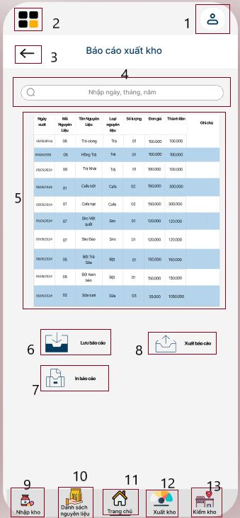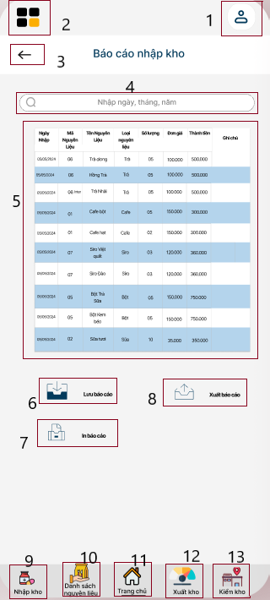

Mô tả màn hình Báo cáo Nhập kho

|  |  |  |  |
| --- | --- | --- | --- |
| STT | Loại | Mô tả |  |
| 1 | icon | Hiển thị: các chức năng của người dùng |  |
| 2 | Logo | Hiển thị: cứng như hình bên |  |
| 3 | Button | Hiển thị: cứng chức năng trở lại màn hình chính  Sự kiện: Khi bấm “<-” hệ thống sẽ hiển thị màn hình chính | MÀN HÌNH CHÍNH |
| 4 | Textbox | Hiển thị:  ô trống “Nhập ngày, tháng, năm” như hình bên |  |
| 5 | Label | Hiển thị:  cứng bảng báo cáo nhập kho |  |
| 6 | Button | Hiển thị:  cứng “Lưu báo cáo”  như hình bên |  |
| 7 | Button | Hiển thị: cứng “In báo cáo”  như hình bên |  |
| 8 | Button | Hiển thị: cứng “Xuất báo cáo” như hình bên |  |
| 9 | Button | Hiển thị: cứng “Nhập kho”  như hình bên  Sự kiện: Khi bấm “Nhập kho” hệ thống sẽ hiển thị màn hình nhập kho | MÀN HÌNH NHẬP KHO |
| 10 | Button | Hiển thị: cứng “Danh sách nguyên liệu” như hình bên  Sự kiện: Khi bấm “Danh sách nguyên liệu” hệ thống sẽ hiển thị màn hình danh sách nguyên liệu | MÀN HÌNH DANH SÁCH NGUYÊN LIỆU |
| 11 | Button | Hiển thị: cứng “Trang chủ”  như hình bên  Sự kiện: Khi bấm “Trang chủ” hệ thống sẽ hiển thị màn hình chính | MÀN HÌNH CHÍNH |
| 12 | Button | Hiển thị: cứng “Xuất kho”  như hình bên  Sự kiện: Khi bấm “Xuất kho” hệ thống sẽ hiển thị màn hình xuất kho | MÀN HÌNH XUẤT KHO |
| 13 | Button | Hiển thị: cứng “Kiểm kho”  như hình bên  Sự kiện: Khi bấm “Kiểm kho” hệ thống sẽ hiển thị màn hình kiểm kho | MÀN HÌNH KIỂM KHO |

Mô tả màn hình Báo Cáo Xuất kho

|  |  |  |  |
| --- | --- | --- | --- |
| STT | Loại | Mô tả |  |
| 1 | icon | Hiển thị: các chức năng của người dùng |  |
| 2 | Logo | Hiển thị: cứng như hình bên |  |
| 3 | Button | Hiển thị: cứng chức năng trở lại màn hình chính  Sự kiện: Khi bấm “<-” hệ thống sẽ hiển thị màn hình chính | MÀN HÌNH CHÍNH |
| 4 | Textbox | Hiển thị:  ô trống “Nhập ngày, tháng, năm” như hình bên |  |
| 5 | Label | Hiển thị:  cứng bảng báo cáo xuất kho |  |
| 6 | Button | Hiển thị:  cứng “Lưu báo cáo”  như hình bên |  |
| 7 | Button | Hiển thị: cứng “In báo cáo”  như hình bên |  |
| 8 | Button | Hiển thị: cứng “Xuất báo cáo” như hình bên |  |
| 9 | Button | Hiển thị: cứng “Nhập kho”  như hình bên  Sự kiện: Khi bấm “Nhập kho” hệ thống sẽ hiển thị màn hình nhập kho | MÀN HÌNH NHẬP KHO |
| 10 | Button | Hiển thị: cứng “Danh sách nguyên liệu” như hình bên  Sự kiện: Khi bấm “Danh sách nguyên liệu” hệ thống sẽ hiển thị màn hình danh sách nguyên liệu | MÀN HÌNH DANH SÁCH NGUYÊN LIỆU |
| 11 | Button | Hiển thị: cứng “Trang chủ”  như hình bên  Sự kiện: Khi bấm “Trang chủ” hệ thống sẽ hiển thị màn hình chính | MÀN HÌNH CHÍNH |
| 12 | Button | Hiển thị: cứng “Xuất kho”  như hình bên  Sự kiện: Khi bấm “Xuất kho” hệ thống sẽ hiển thị màn hình xuất kho | MÀN HÌNH XUẤT KHO |
| 13 | Button | Hiển thị: cứng “Kiểm kho”  như hình bên  Sự kiện: Khi bấm “Kiểm kho” hệ thống sẽ hiển thị màn hình kiểm kho | MÀN HÌNH KIỂM KHO |

Mô tả màn hình Báo Cáo Kiểm kho

|  |  |  |  |
| --- | --- | --- | --- |
| STT | Loại | Mô tả |  |
| 1 | icon | Hiển thị: các chức năng của người dùng |  |
| 2 | Logo | Hiển thị: cứng như hình bên |  |
| 3 | Button | Hiển thị: cứng chức năng trở lại màn hình chính  Sự kiện: Khi bấm “<-” hệ thống sẽ hiển thị màn hình chính | MÀN HÌNH CHÍNH |
| 4 | Textbox | Hiển thị:  ô trống “Nhập ngày, tháng, năm” như hình bên |  |
| 5 | Label | Hiển thị:  cứng bảng báo cáo kiểm kho |  |
| 6 | Button | Hiển thị:  cứng “Lưu báo cáo”  như hình bên |  |
| 7 | Button | Hiển thị: cứng “In báo cáo”  như hình bên |  |
| 8 | Button | Hiển thị: cứng “Xuất báo cáo” như hình bên |  |
| 9 | Button | Hiển thị: cứng “Nhập kho”  như hình bên  Sự kiện: Khi bấm “Nhập kho” hệ thống sẽ hiển thị màn hình nhập kho | MÀN HÌNH NHẬP KHO |
| 10 | Button | Hiển thị: cứng “Danh sách nguyên liệu” như hình bên  Sự kiện: Khi bấm “Danh sách nguyên liệu” hệ thống sẽ hiển thị màn hình danh sách nguyên liệu | MÀN HÌNH DANH SÁCH NGUYÊN LIỆU |
| 11 | Button | Hiển thị: cứng “Trang chủ”  như hình bên  Sự kiện: Khi bấm “Trang chủ” hệ thống sẽ hiển thị màn hình chính | MÀN HÌNH CHÍNH |
| 12 | Button | Hiển thị: cứng “Xuất kho”  như hình bên  Sự kiện: Khi bấm “Xuất kho” hệ thống sẽ hiển thị màn hình xuất kho | MÀN HÌNH XUẤT KHO |
| 13 | Button | Hiển thị: cứng “Kiểm kho”  như hình bên  Sự kiện: Khi bấm “Kiểm kho” hệ thống sẽ hiển thị màn hình kiểm kho | MÀN HÌNH KIỂM KHO |